Рекомендации на летний период

МАТЕМАТИКА
- Повторять прямой и обратный счет до 10
- Считать от заданного числа прямо и обратно («Считай от 6 обратно и т.п.»)
- Закреплять понятия: верх, низ, лево, право. (выполнять поручения: положи круг слева, положи яблоко на верх, покажи левую ногу, покажи правое ухо и т.п.). Ребенок должен давать отчет в устной форме (вот левая нога, Куда положил(а)? – я положил(а) круг справа и т.п.)
- Выполнять графические диктанты. (см. приложение)
- Повторять название геометрических фигур (круг, квадрат, овал, треугольник, прямоугольник)
- Повторять название цветов (синий, красный, жёлтый, зелёный). Составлять предложения: вот красный круг, там зелёный овал и т.п. (не только с геометрическими фигурами, но и другими предметами: вот красное яблоко, на зелёную грушу…)

РАЗВИТИЕ РЕЧИ
- Повторять обобщающие понятия (овощи, фрукты, транспорт, мебель, посуда, птицы, домашние и дикие животные, город – по альбому). Называть одним словом, называть предметы из каждой группы, возможно игра «Что лишнее?» добиваться ответа от ребенка почему тот или иной предмет лишний.
- Повторять название времен года по альбому или картинкам (весна, лето, осень, зима), основные признаки каждого времени года: холодно, идёт снег. Тепло, тает снег, тает лед. Жарко, цветут цветы. Холодно, идёт дождь, падают листья.
Повторять названия и последовательность месяцев каждого времени года.
- Развивать умения считывания с губ.
- Развивать мелкую моторику (для письма): писать буквы, слоги, палочки, круги (желательно приобрести прописи для детей дошкольного возраста – прописи принести в сентябре. (ЗАПОЛНЕННЫЕ РЕБЕНКОМ ЗА ЛЕТО!!!!). Вырезать фигуры из бумаги, картона.
- Выполнять поручения: иди, беги, прыгай, сядь, стой, покажи, дай (можно сюда включить и определенное количество раз: прыгни 3 раза, дай «определенное» яблоко (предмет, который хотите именно Вы, что бы дол ребенок)
- Не забывайте про слуховые аппараты
- Следить за поставленными звуками (по мере возможности)

Желаю хорошо отдохнуть летом!!!!!!!!!!!!!
Приложение

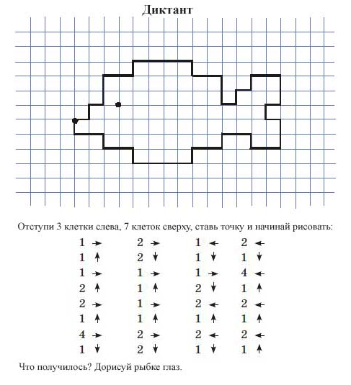
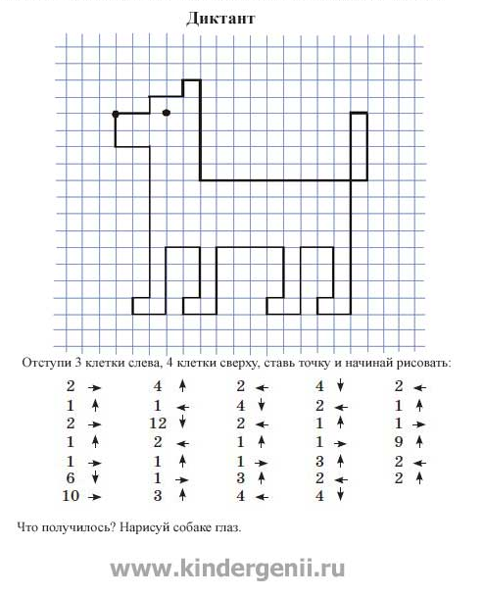
Ребенку говорите: например, две вправо, одна вниз….
Другие варианты можно скачать на сайте www.kindergenii.ru

